# 贷款产品接入需求文档

## 业务流程

和申请信用卡的整体流程一致。

1. 业务员分享链接

业务员分享贷款产品申请链接，趣伴卡后台给每个业务员生成唯一的专属推广链接。

1. 客户登记信息

2.1 客户打开贷款产品申请链接，跳转到三要素填写页面。客户填写信息后提交，系统登记入库该条订单的用户三要素信息（姓名+手机号+身份证前四后四），手机号入库登记密文。且需要为每条订单需生成唯一内部订单号和客诉订单号

2.2 用户填写或确认三要素完成后，系统判断此条<用户三要素 + 渠道来源 + 签约方编号 + 业务员ID + 贷款产品ID>是否已有记录生成：

若已生成且当前用户流水生效状态为“生效”，则该条用户流水不被重复记录；

若已生成但当前用户流水生效状态为“失效”，则需要重新记录。

2.3 **订单失效：**订单状态=“初始化”& 生效状态=“生效”& 订单创建日期超过60天

同时满足这三个条件的订单数据更新生效状态为【失效】

1. 客户申请贷款

客户填写完三要素信息后跳转后贷款产品的申请页面（贷款公司提供的页面）

1. 数据反馈及匹配

数据以线下文件的形式反馈给趣伴卡，需通过上传数据的形式将数据导入系统，并与趣伴卡订单数据进行匹配（匹配逻辑与信用卡数据匹配逻辑一致）

1. 结算

若订单状态到达控台中定义的达标条件的状态，则“是否已结算”字段变为“是”，且【业务员结算表】中需记录该条订单的结算信息

## 前端页面

1. **首页**

功能键入口区域下方增加公告、产品类别切换栏

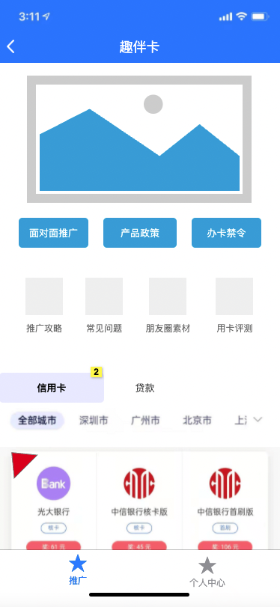

元件表

| Note number | 名称 | 交互 | 说明 |
| --- | --- | --- | --- |
| 2 |  |  | 产品切换栏-点击不同产品后，下方展示内容跟随变化 |

2、产品政策

顶部增加产品类别切换栏

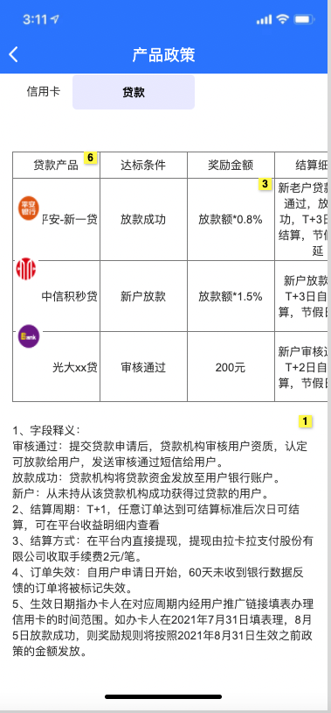

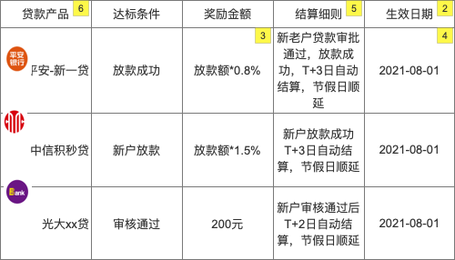

元件表

| Note number | 说明 |
| --- | --- |
| 2 | 表格奖励金额字段，须判断当前用户是否有收益参数且至少有一个不为0； |
| 3 | 奖励金额数值取当前用户自己推广贷款所得奖励金额，分段奖励的分段展示各阶段奖励金额 |
| 4 | 生效日期字段取当前金额最近一次生效的日期 |
| 5 | 使用控台奖励细则中的文字，最多100个汉字 |
| 6 | 展示银行为当前日期，存在启用的奖励规则的所有产品对应数据，与发布-推客产品中的条目无关 |

贷款政策-无分润

对于所有产品分润均为0的用户，直接不展示奖励金额字段。

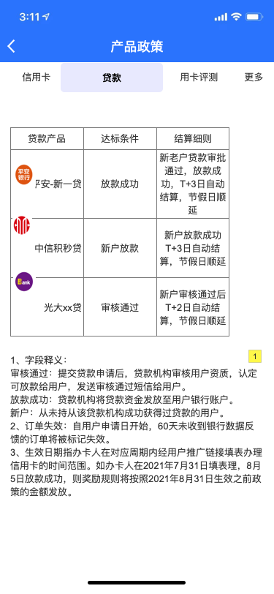

3、朋友圈素材 -筛选

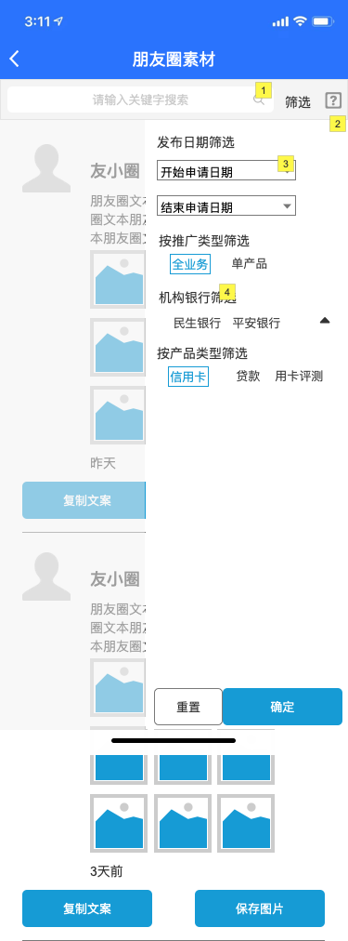

元件表

| Note number | 名称 | 交互 | 说明 |
| --- | --- | --- | --- |
| 1 |  |  | 使用文案中的关键字进行精确搜索 |
| 2 |  |  | 同一个类目选中多个条目取并集；不同类目之间所选条目取交集；单一类目不选和全选中筛选结果一致 |
| 3 |  |  | 筛选最长间隔为90天 |
| 4 |  |  | 展示所有启用中朋友圈素材中存在的机构银行或贷款产品名称 |

4、贷款

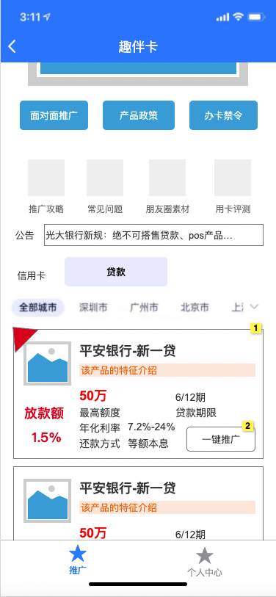

| Note number | 名称 | 交互 | 说明 |
| --- | --- | --- | --- |
| 1 |  |  | 产品列表中展示控台上架中的，所选区域可推广的产品， |
| 2 |  |  | 点击进入对应产品的面对面推广二维码， |

4.1贷款详情

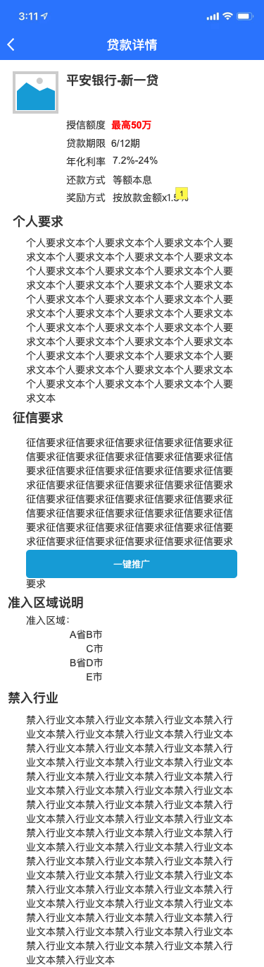

| Note number | 说明 |
| --- | --- |
| 1 | 根据当前业务员该产品分润是否为0，不为0展示该项目，为0则不展示奖励方式 |

4.2贷款推广

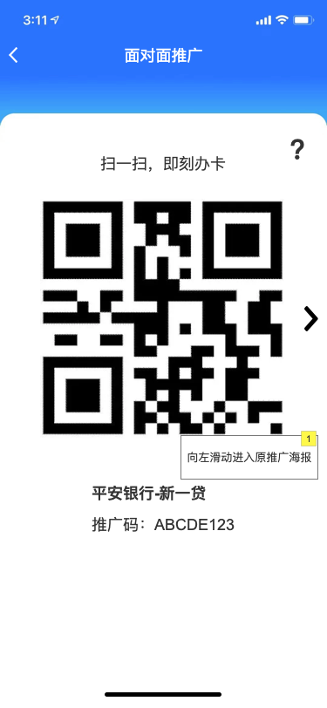

推广海报

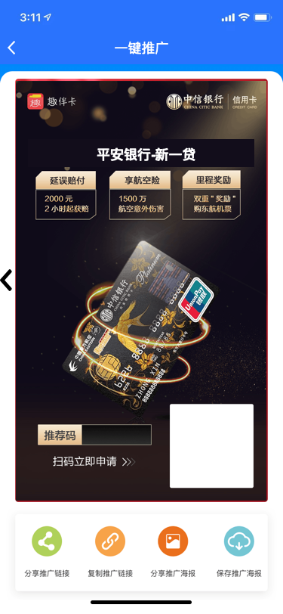

4.3产品详情-申请人

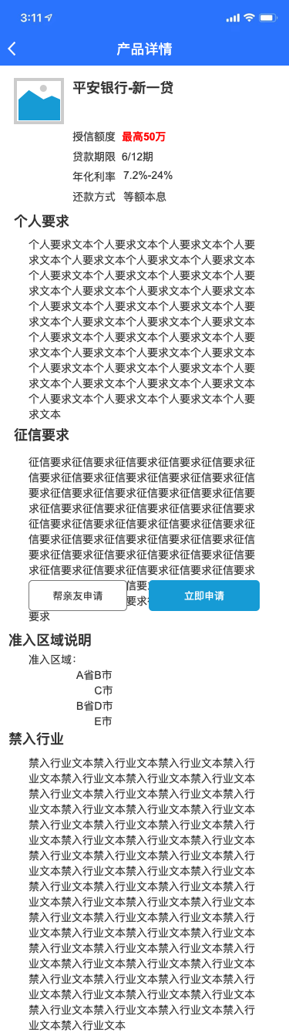

产品详情-申请信息确认 产品详情-亲友申请

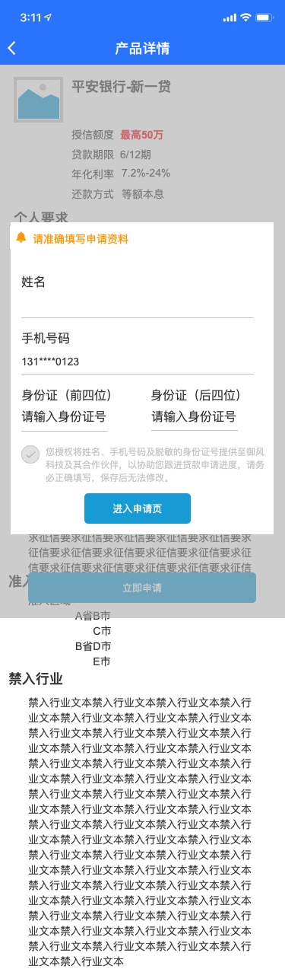 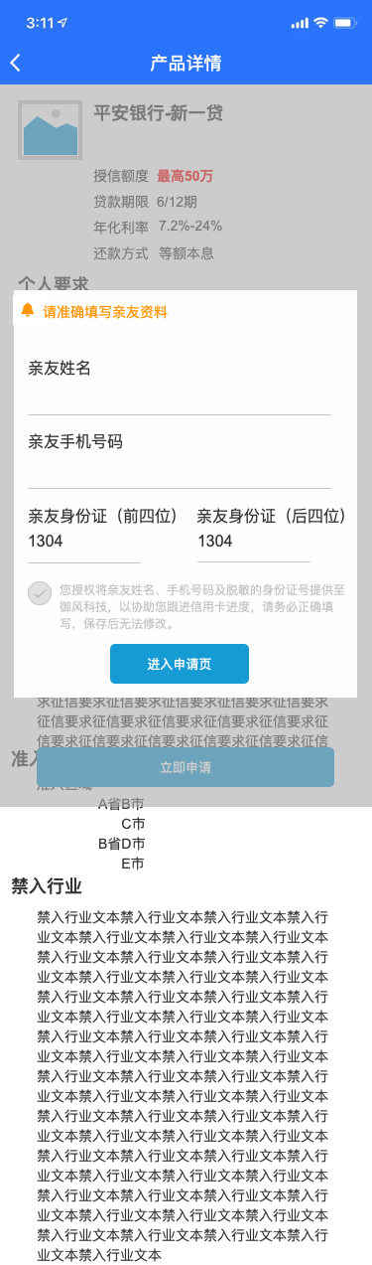

5、个人中心

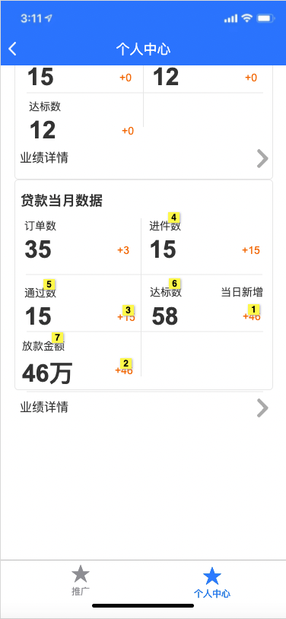

5.1个人

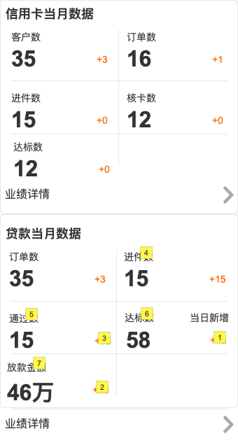

元件表

| Note number | 交互 | 说明 |
| --- | --- | --- |
| 1 |  | 当日新增达到结算标准的订单数量 |
| 2 |  | 当日新增达到结算标准的订单数量 |
| 3 |  | 当日新增核卡通过的订单数量 |
| 4 |  | 更新时间为当月上游反馈的提交申请的订单数 |
| 5 |  | 更新时间为当月上游反馈的审批通过的订单数 |
| 6 |  | 更新时间为当月的结算次数 |
| 7 |  | 更新时间为当月放款金额汇总 |

5.2团队

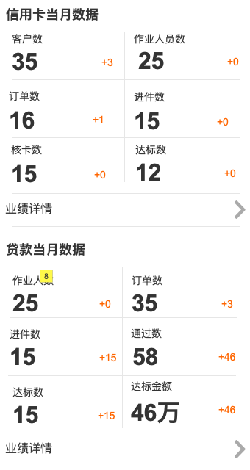

元件表

| Note number | 交互 | 说明 |
| --- | --- | --- |
| 8 |  | 当月有产生贷款产品订单的业务员人数 |

6、业绩详情-贷款（个人）

用户界面

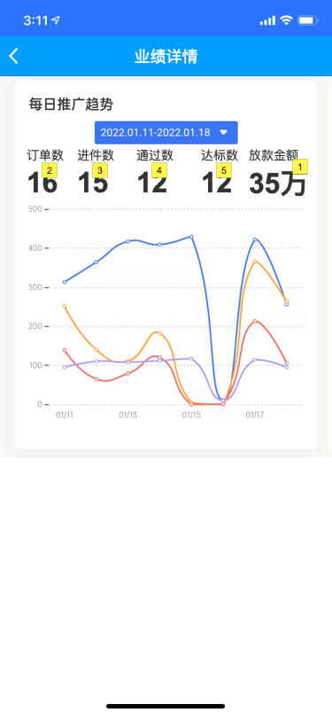

元件表

| Note number | 说明 |
| --- | --- |
| 1 | 当月新增订单数为所有点击进入申请页的数量 |
| 2 | 上游反馈完成申请的订单数 |
| 3 | 当月新增审核通过的订单数量 |
| 4 | 当月新增达标次数 |
| 5 | 当月新增放款金额汇总 |

7、业绩详情-贷款 (团队)

用户界面

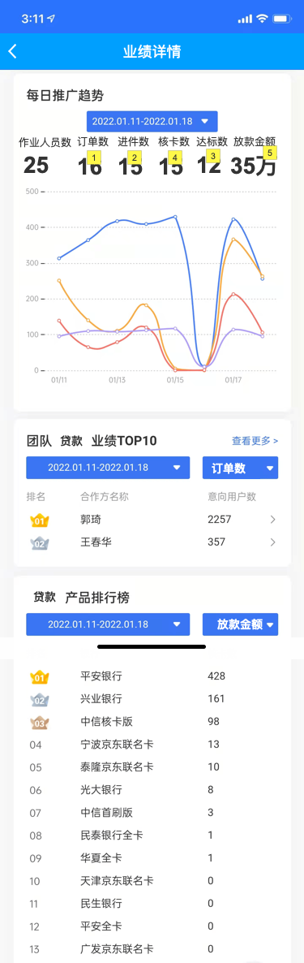

元件表

| Note number | 说明 |
| --- | --- |
| 作业人员数 | 当月有产生贷款产品订单的业务员数 |

**8、订单明细-贷款**

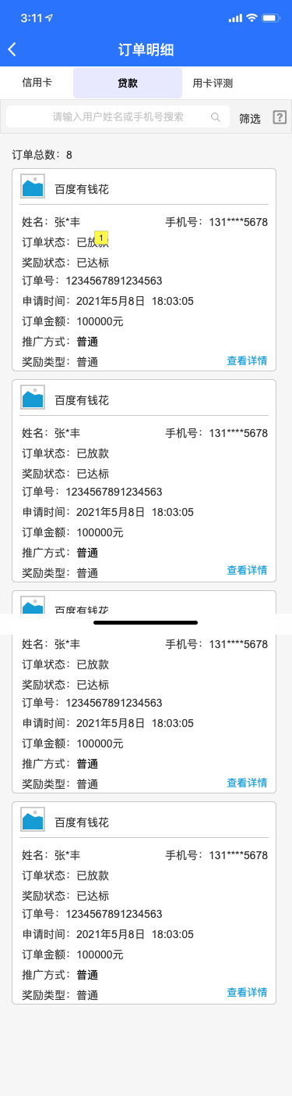

元件表

| Note number | 名称 | 交互 | 说明 |
| --- | --- | --- | --- |
| 1 |  |  | 枚举值：意向用户、已进件、已授信、已放款、已拒绝 |

8.1订单筛选-贷款

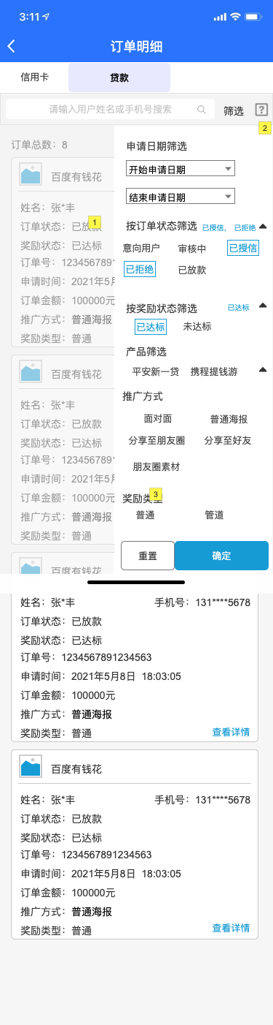

元件表

| Note number | 名称 | 交互 | 说明 |
| --- | --- | --- | --- |
| 1 |  |  | 枚举值：意向用户、已进件、已授信、已放款、已拒绝 |
| 2 |  |  | 同一个类目选中多个条目取并集；不同类目之间所选条目取交集；单一类目不选和全选中筛选结果一致 |
| 3 |  |  | 奖励类型枚举值：普通、管道 |

8.2订单详情-贷款

本页面中间部分状态变化逻辑：

**订单详情页分为有效订单、失效订单，失效订单展示状态为意向用户；有效订单状态根据实际情况展示——最后一个展示节点为订单最后一个奖励标准对应节点**

|  |  |
| --- | --- |
| 贷款产品名称 |  |
| 结算节点 | 控台-贷款产品结算规则配置中的结算标准  转换为审核通过、放款成功 |
| 状态更新时间 | 使用订单更新时间 |
| 奖励达标时间 | 使用订单首次达到第一个奖励标准的时间 |
| 订单状态 | 当前订单所处的状态，之前的状态全部为对号+蓝色高亮显示，未达到的节点为浅灰色显示，文字为黑色，状态节点依次为意向用户-审核中-已授信-已放款 |
| 达标标志 | 在订单结算节点对应的状态节点后展示奖励达标或奖励未达标，奖励达标条件同发放条件：达到状态节点，奖励达标红底白字，奖励未达标灰底白字 |
| ？？？新户标志 | 在右上角展示新户、老户标志，仅明确新户或老户的展示 |
| 申请人信息 | 申请人基本信息，姓名如刘*，张*晨  手机号如131****1234 |
| 失效 | 对已失效订单，状态节点停留在意向用户，节点图标为停止 |
| 应结金额 | 当前用户推广成功可得奖励金额 |
| 数据更新至时间 | 该产品最后一次匹配成功的时间 |

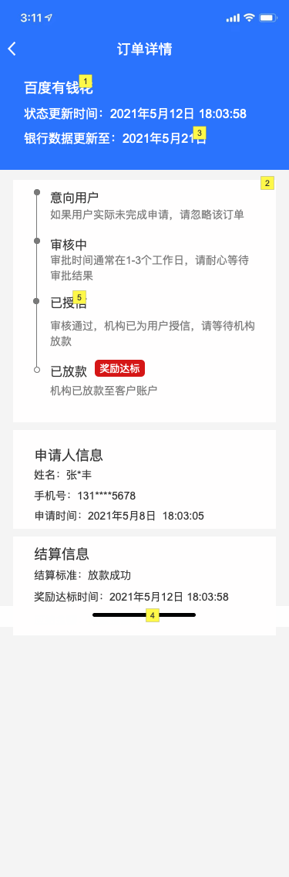

元件表

| Note number | 说明 |
| --- | --- |
| 1 | 显示贷款产品名称 |
| 2 | 进度框中展示从待签约、审核中、审核通过（审核拒绝）、已放款，只有审核拒绝有失败结果，其他均为无法到达下一个节点 |
| 3 | 取当前订单对应的产品的最近一次匹配完成日期 |
| 4 | 展示当前业务员实际可获得的奖励，须考虑层层分润比例 |
| 5 | 已授信对应已拒绝 |

## 三、后台页面

### 1、贷款产品信息管理

【信用卡管理】菜单下方新建一级菜单【贷款产品管理】，【贷款产品管理】下新增二级菜单【贷款产品信息管理】。

#### 贷款产品信息管理

页面展示字段如下图所示：

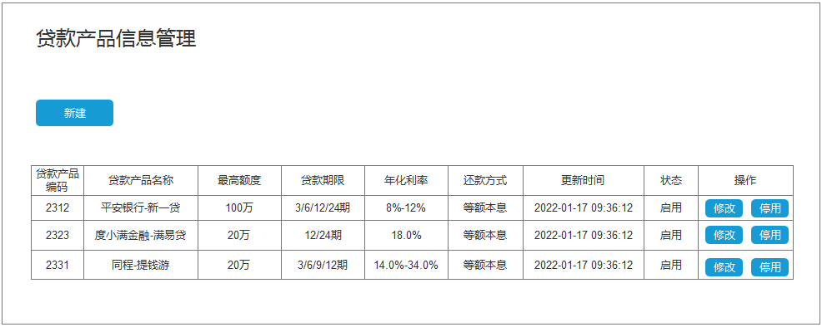

#### 1.2 新建/修改贷款产品

|  |  |
| --- | --- |
| 字段名称 | 字段说明 |
| 贷款产品名称 | 文本输入框，不超过50字  **需判重**，必填 |
| 最高额度 | 文本输入框，不超过50字  非必填 |
| 贷款期限 | 文本输入框，不超过50字  非必填 |
| 年化利率 | 文本输入框，不超过50字  非必填 |
| 还款方式 | 文本输入框，不超过50字  非必填 |
| 产品logo | 图片选择框  必填 |
| 产品特征描述 | 文本输入框，不超过50字  非必填 |
| 标题/内容 | 文本输入框，不超过500字  非必填 |
| 新增版块/删除 | 新增：增加一个标题/内容版块  删除：删除当前标题/内容版块 |

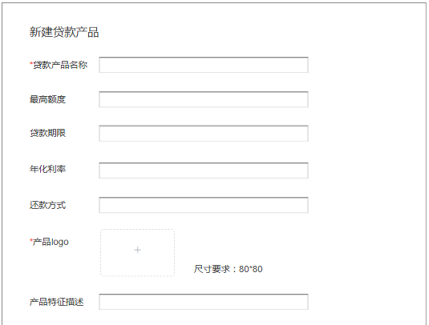

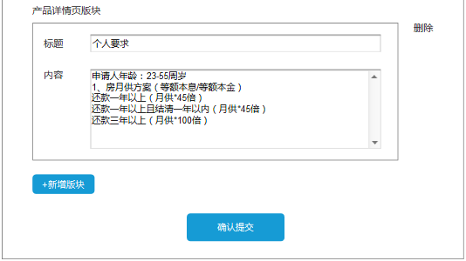

信息确认提交后，系统自动为每个贷款产品生成贷款产品编码，作为唯一标识符。

### 贷款产品链接管理

#### 2.1 贷款产品链接管理页面

页面内容如下图所示：

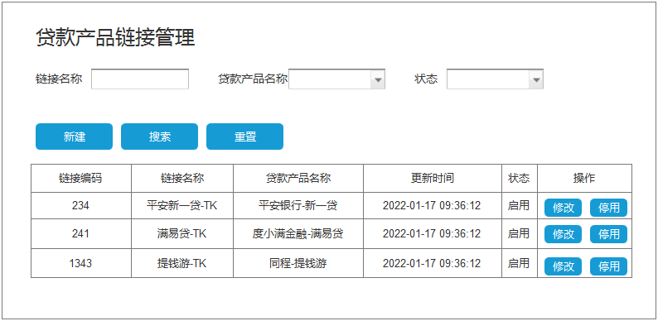

#### 2.2 新增/修改贷款产品链接

（1）新增链接页面字段

|  |  |
| --- | --- |
| **字段名称** | **字段说明** |
| 链接名称 | 文字输入框，不超过50字  **需判重**，必填 |
| 贷款产品名称 | 下拉选择框，展示所有启用的贷款产品  必填 |
| 产品链接 | 文字输入框  必填 |

（2）修改链接页面

贷款产品名称不可修改。

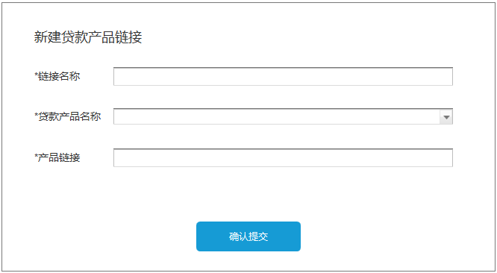

### 3、贷款产品订单查询

【贷款产品管理】下新增二级菜单【贷款产品订单查询】。

#### 3.1 页面原型

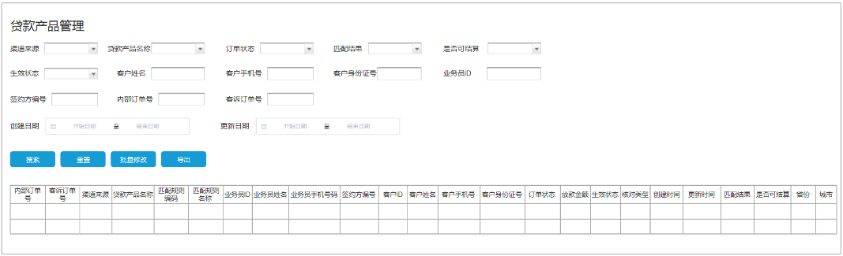3.2 查询字段说明

|  |  |
| --- | --- |
| 字段名称 | 字段说明 |
| 内部订单号 | 文本框输入，精准查询 |
| 客诉订单号 | 文本框输入，精准查询 |
| 渠道来源 | 下拉框筛选 |
| 贷款产品名称 | 下拉框筛选，展示所有的贷款产品名称 |
| 业务员ID | 文本框输入，精准查询 |
| 签约方编号 | 文本框输入，精准查询 |
| 客户姓名 | 文本框输入，模糊查询 |
| 客户手机号 | 文本框输入，模糊查询 |
| 客户身份证号 | 文本框输入，模糊查询 |
| 订单状态 | 下拉框筛选  枚举值：初始化 申请中 已授信 已放款 已拒绝 |
| 生效状态 | 下拉框筛选  枚举值：生效 失效 |
| 创建时间 | 日期区间选择 |
| 更新时间 | 日期区间选择 |
| 匹配结果 | 下拉框筛选  枚举值：未匹配 匹配成功 |
| 是否可结算 | 下拉框选择  枚举值：是 否 |

#### 3.3 批量修改功能

（1）贷款产品订单支持批量修改，人工可修改订单状态及放款金额

（2）上传页面如下：

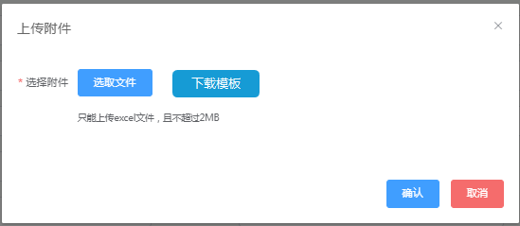

1. 上传文件包含以下字段：**内部订单号、订单状态、放款金额**，上传完成后，需对对应订单的订单状态和放款金额进行更新，且系统自动更新“匹配结果”=“匹配成功”

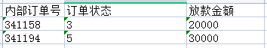

1. 点击“下载模板”，可下载上传文件模板

#### 3.4 订单列表

展示字段如下图所示：

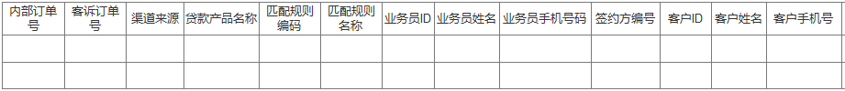

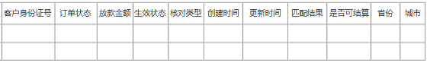

### 4、贷款产品发布

【业务发布】-“办卡发布”类别增加“推客-贷款产品”，点击后进入到贷款产品发布页面。

#### 4.1 页面原型

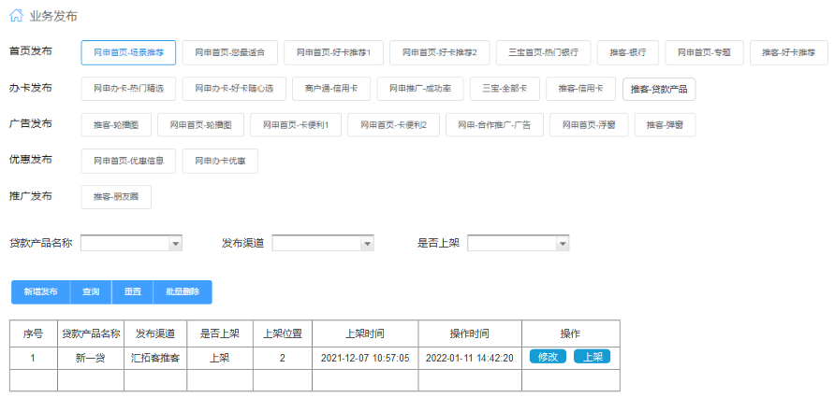

#### 4.2 贷款产品发布列表

展示字段如下图所示：

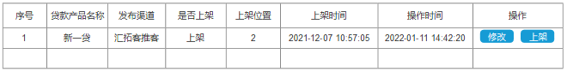

#### 4.3 新增/修改贷款产品发布

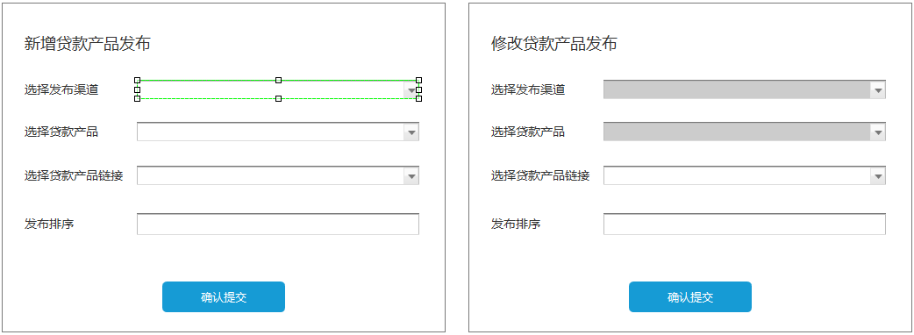

1. 新增贷款产品发布

新增贷款产品发布时，若发布渠道+贷款产品已存在，则提示“该贷款产品已发布到该渠道”。

|  |  |
| --- | --- |
| 填写字段 | 字段说明 |
| 选择发布渠道 | 显示所有启用中的渠道 |
| 选择贷款产品 | 显示所有启用中的贷款产品名称 |
| 选择贷款产品链接 | 显示所选贷款产品下的所有启用中的链接 |
| 发布排序 | 贷款产品前端展示排序 |

1. 修改贷款产品发布

发布渠道+贷款产品无法修改，只允许修改贷款产品链接和发布排序。

### 5、贷款产品匹配规则配置

【贷款产品管理】下新增二级菜单【贷款产品匹配规则配置】。

#### 5.1 页面原型

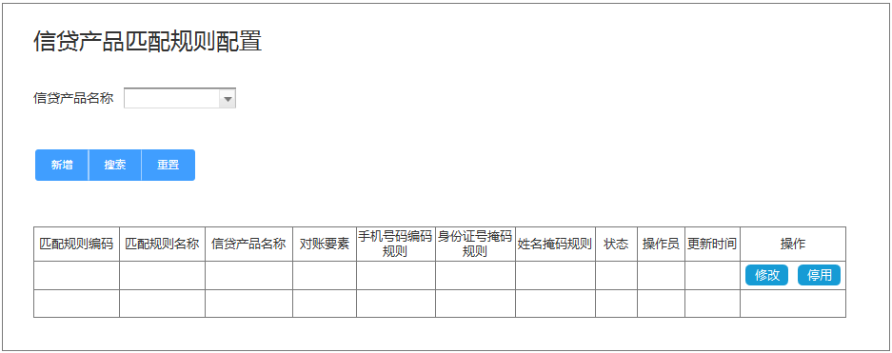

#### 5.2 新增/修改贷款产品匹配规则

（1）新增贷款产品匹配规则

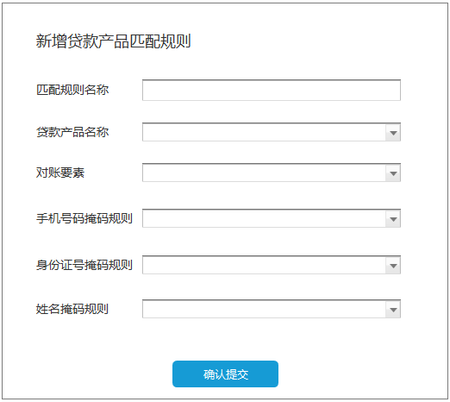

|  |  |
| --- | --- |
| **填写字段** | **字段名称** |
| 匹配规则名称 | 匹配规则名称输入需判重，最多不超过30个字符  必填 |
| 贷款产品名称 | 必填 |
| 对账要素 | 下拉框筛选，必填  枚举值包含：  手机号  姓名+手机号  身份证ID+手机号  姓名+身份证ID+手机号  流水号  身份证ID  姓名  姓名+身份证ID |
| 手机号掩码规则 | 若选择的对账要素中包含手机号，则手机号掩码规则必填，否则非必填 |
| 身份证号掩码规则 | 若选择的对账要素中包含身份证号，则身份证号掩码规则必填，否则非必填 |
| 姓名掩码规则 | 若选择的对账要素中包含姓名，则姓名掩码规则必填，否则非必填 |

填写以上字段，提交后自动为每一条匹配规则生成唯一的匹配规则编码。

（2）修改贷款产品匹配规则

贷款产品名称不可修改。

#### 5.3 匹配规则列表

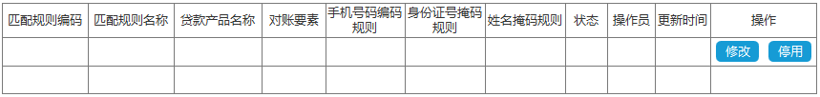

### 6、贷款产品数据上传

【贷款产品管理】下新增二级菜单【贷款产品数据上传】。

#### 6.1 页面原型

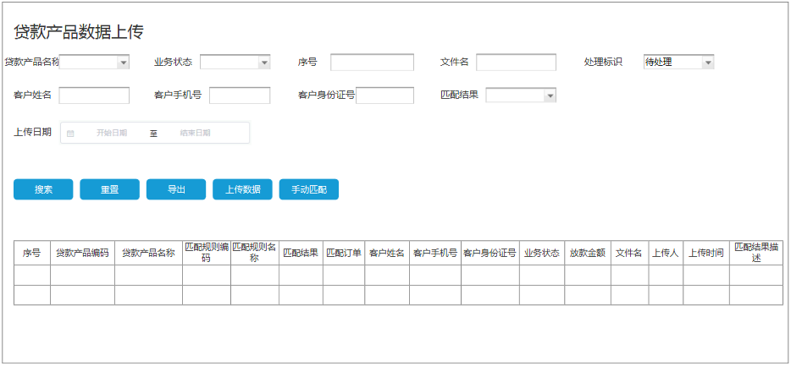

#### 6.2 查询字段

|  |  |
| --- | --- |
| 字段名称 | 字段说明 |
| 贷款产品名称 | 下拉框筛选，展示所有的贷款产品名称 |
| 业务状态 | 下拉框筛选  枚举值： 待签约 审核中 已授信 已放款 已拒绝 |
| 序号 | 文本框输入，精准查询 |
| 文件名 | 文本框输入，精准查询 |
| 处理标识 | 下拉框筛选  枚举值：待处理 已处理 不处理 |
| 客户姓名 | 文本框输入，模糊查询 |
| 客户手机号 | 文本框输入，模糊查询 |
| 客户身份证号 | 文本框输入，模糊查询 |
| 匹配结果 | 下拉框筛选  枚举值：  未匹配  匹配成功  匹配失败-0条记录  匹配失败-多条记录  匹配失败-发生异常 |
| 上传日期 | 日期区间选择 |

#### 6.3 上传数据功能

（1）页面原型

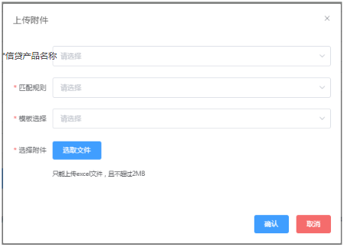

1. 需选择贷款产品名称和对应的匹配规则，选择上传模板，将数据按照模板里的字段上传后入库
2. 上传文件命名规则：贷款产品名称首字母+YYMMDD+五位数字，文件名不可重复

#### 6.4 手动匹配功能

点击“手动匹配”，则立即执行上传数据与订单数据进行匹配的请求。

### 7、贷款产品结算

【贷款产品管理】下新增二级菜单【贷款产品结算规则配置】。

#### 7.1 页面原型

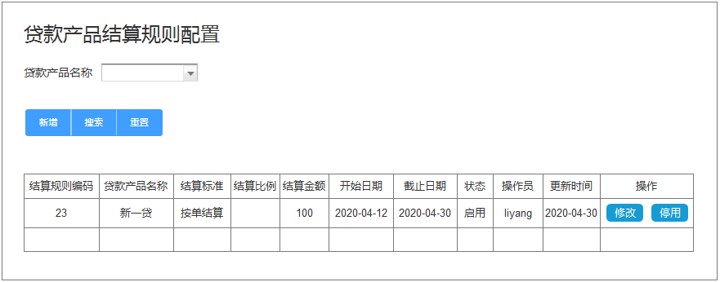

#### 7.2 新增/修改贷款产品结算规则

（1）新增贷款产品结算规则

|  |  |
| --- | --- |
| **填写字段** | **字段说明** |
| 贷款产品名称 | 下拉框筛选，展示所有的贷款产品名称  必填 |
| 结算标准 | 下拉框筛选，必填  枚举值包含：  **按单结算**  **按放款金额结算**  **按单结算+按放款金额结算** |
| 结算比例 | 文本框输入，只能输入0-100的数字  若选择的对账要素中包含“按放款金额结算”，则结算比例必填，否则非必填 |
| 结算金额 | 文本框输入，只能输入数字  若选择的对账要素中包含“按单结算”，则结算金额必填，否则非必填 |
| 规则有效期 | 日期选择区间  必填  注：**同一贷款产品在同一规则有效期内只能有一条启用中的结算规则，若时间重叠，则提示“该时段内已存在生效中的结算规则”** |
| 分润比例参考产品 | 下拉框筛选，展示所有的贷款产品名称  必填 |
| 管道收益分成比例 | 文本输入框，只能输入0-100的数字  必填 |

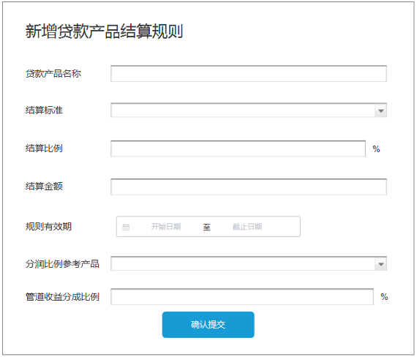

**需求说明：**

填写信息确认提交后，需同时将以下信息以接口的方式同步给拓客SAAS（接口形式同信用卡）：

贷款产品编码、贷款产品名称、结算金额、结算比例、分润比例参考产品

### 8、业务员结算表复核

#### 8.1 业务员结算表复核页面

【业务员结算表复核】页面增加“产品类型”和“产品名称”两个字段。

产品类型：信用卡，贷款

产品名称：若产品类型是信用卡/贷款，则分别展示信用卡/贷款/用卡评测的产品名称

**应结金额计算公式：**

①若结算标准=按单结算，则应结金额 = 该订单所对应贷款产品所配置的结算金额（该订单创建日期所对应的结算规则）

②若结算标准=按放款金额结算，则应结金额=该订单的放款金额 * 该订单所对应贷款产品所配置的结算比例（该订单创建日期所对应的结算规则）

③若结算标准=按单结算+按放款金额结算，则应结金额=该订单所对应贷款产品所配置的结算金额+该订单的放款金额 * 该订单所对应贷款产品所配置的结算比例（该订单创建日期所对应的结算规则）

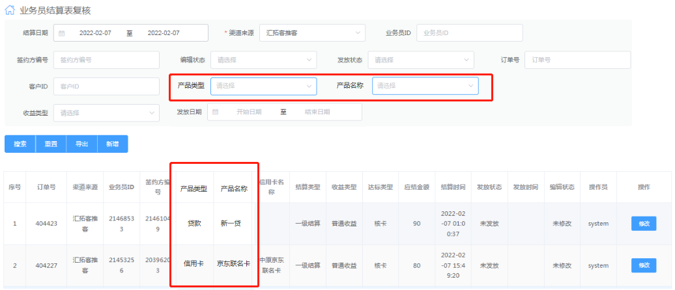

#### 8.2 新增业务员结算

【业务员结算信息新增】页面增加“产品类型”的选择，达标类型需要根据产品类型而改变。

若选择“产品类型”为“信用卡”，则达标类型列表展示：核卡审核通过，激活成功，首刷

若选择“产品类型”为“贷款”，则达标类型列表展示：已放款

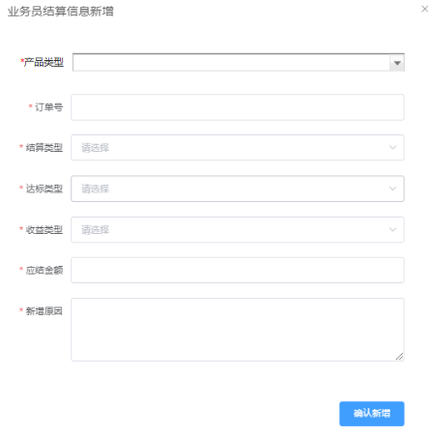

### 朋友圈素材发布页面

素材类型增加枚举值：贷款产品

